PENDAHULUAN
Sejalan dengan kemajuan roda pembangunan dalam bidang fisik seperti perumahan, jalan raya, dan sarana penunjang lainnya, kebutuhan akan bahan bangunan semakin meningkat pula. Kebutuhan akan paving block sebagai bahan lapisan perkerasan jalan semakin bertambah dan dituntut kualitas yang lebih baik serta memenuhi kriteria standar yang ditetapkan.
Dalam perkembangannya, paving block saat ini tidak hanya dipergunakan untuk perkerasan jalan yang khusus dilalui kendaraan tetapi juga dipergunakan pada area bongkar muat peti kemas di pelabuhan laut, fungsi perkerasan lebih beragam tidak hanya dilalui oleh kendaraan tetapi juga menerima beban-beban lain hasil dari kegiatan yang terjadi pada area pelabuhan laut. Hubungan kegiatan ini dengan perkerasan adalah bahwa perkerasan yang dipergunakan harus mampu menahan beban yang dihasilkan dari kegiatan tersebut. Beban pada saat berlangsungnya bongkar muat peti kemas dengan Kalmar secara tidak langsung mengakibatkan terjadinya benturan yang harus juga dapat diantisipasi oleh perkerasan tersebut. Paving block yang dipergunakan di area ini seharusnya tidak hanya mampu difungsikan sebagai perkerasan jalan tetapi juga mampu mendukung kegiatan yang ada di dalamnya, salah satunya dapat menahan beban impact yang besar.
Paving block/bata beton (SK-SNI-T-04-1990-F) dapat diklasifikasikan sebagai bahan beton pracetak tanpa tulangan yang merupakan salah satu bahan perkerasan jalan. Paving block biasanya terbuat dari campuran semen, pasir dan air yang dicetak menurut ukuran, bentuk dan pola tertentu. Sehingga karakteristiknya mendekati karateristik mortar. Mortar adalah bahan bangunan yang dibuat dari pencampuran antara pasir dan agregat halus lainnya dengan bahan pengikat dan air yang dalam keadaan keras memiliki sifat seperti bebatuan.
Sebagai bahan lapisan perkerasan jalan, paving block dituntut mempunyai kualitas yang memenuhi standar kekuatan untuk konstruksi perkerasan jalan. Seperti kita ketahui, paving block mempunyai kuat tekan yang tinggi tetapi lemah terhadap kuat tarik. Kuat tarik beton pada balok terlentur dapat diketahui dengan melakukan pengujian modulus runtuh (modulus of rupture). Salah satu faktor penting yang perlu diperhatikan untuk Paving block sebagai perkerasan jalan raya, adalah ketahanan beton terhadap kejut (impact). Dengan memiliki ketahanan terhadap impact yang tinggi maka retak pada beton akan diminimalkan.
Untuk mengatasi kelemahan ini diperlukan bahan tambah yang bisa meningkatkan kuat tarik dan beban impact dari paving block seperti serat alami. Salah satu serat alami yang bisa dimanfaatkan adalah serat pelepah pohon aren. Serat pelepah pohon aren merupakan serat yang tahan terhadap pekerjaan mekanis (gosokan dan pukulan) dan lebih ringan dari serat yang lain. Serat pelepah pohon aren juga mempunyai sifat yang ulet, dapat menyerap air, mudah di dapatkan dan tersedia dalam jumlah banyak karena berasal dari pohon aren yang pertumbuhannya relatif cepat. Pelepah pohon aren biasa digunakan sebagai bahan pembuatan alat musik karinding, tongkat pemikul dan sebagai tusuk sate.
Beranjak dari kenyataan diatas dan atas dasar ingin memanfaatkan material alternatif yang potensial di Lombok dan untuk lebih mengurangi penggunaan bahan yang mahal seperti semen, maka perlu dilakukan penelitian lebih lanjut tentang pemanfaatan serat pelepah pohon aren untuk pembuatan paving block.
Dalam penelitian ini, akan mencoba meneliti pembuatan paving block dengan mencampurkan bahan tambah serat pelepah pohon aren. Penambahan serat pelepah pohon aren ini diharapkan dapat meningkatkan modulus runtuh dan beban impact dari paving block. Oleh karena itu, maka perlu dilakukan penelitian lebih lanjut mengenai, “Pengaruh Penambahan Serat Pelepah Pohon Aren Terhadap Modulus Runtuh dan Beban Impact Paving blocking Block”.Pemanasan global merupakan suatu proses kenaikan suhu bumi akibat dari peningkatan konsentrasi gas rumah kaca di atmosfir. Salah satu efek dari pemanasan global yaitu berubahnya iklim diberbagai belahan dunia.
Tujuan Penelitian ini adalah :
1. Untuk mencari nilai modulus runtuh dan beban impact paving block.
2. Untuk mencari proporsi optimal serat pelepah pohon aren terhadap modulus runtuh dan beban impact pada paving block.
TINJAUAN PUSTAKA
Bahan tambah adalah bahan selain unsur pokok beton (air, semen, dan agregat) yang ditambahkan pada adukan beton. Tujuannya ialah mengubah satu atau lebih sifat-sifat beton sewaktu masih dalam keadaan segar atau setelah mengeras, misalnya mempercepat pengerasan, menambah daktilitas (mengurangi sifat getas), mengurangi retak-retak pengerasan, dan sebagainya (Tjokrodimuljo, 1996).
Dari hasil penelitian terdahulu (Joedono,1996), bahan paving block di kota mataram masih memenuhi kriteria beton pejal (> 2,5 Mpa) untuk campuran 1 semen : 3 pasir yaitu sebesar 12,6 MPa, 1 semen : 4 pasir yaitu sebesar 6,31 MPa, 1 semen : 6 pasir yaitu sebesar 4,39 MPa. Kuat tekan tersebut masih lebih kecil dari criteria perkerasan jalan (20 s/d 60 MPa), namun pada campuran 1 semen : 8 pasir yaitu sebesar 1,84 MPa. Bahan paving block diatas, pembuatannya dilakukan secara manual yaitu dengan cara memasukkan bahan campuran semen dengan pasir dan air kedalalm cetakan paving block, yang kemudian dipadatkan dengan cara dipukul-pukul menggunakan pemukul kayu atau besi. Pemadatan di hentikan bila bahan paving block pada cetakan sudah cukup padat.
Hasil penelitian terdahulu menunjukkan bahwa dengan penambahan serat bambu sebesar 2% dapat meningkatkan nilai modulus runtuh sebesar 20,3% dan beban impact sebesar 457,14% dari beton tanpa serat (Rahman, 2006).
Menurut ASTM C 78, pengujian modulus runtuh beton ini dapat dilakukan dengan memberikan beban terhadapa balok masing-masing pada 1/3 panjang bentang. Bila keruntuhan yang terjadi disekitar 1/3 bentang bangian tengah atau diluar dari 1/3 bagian tengah bentang maka nilai modulus runtuhnya dapat dihitung dengan persamaan :
- Bila keruntuhan terjadi pada serat tarik di sekitar 1/3 bentang bagian tengah, maka modulus runtuh dapat dihitung dengan persamaan :
MR = $\frac{Pxl}{bxd^{2}}$ .................................................................................... ( 1 )

- Bila keruntuhan terjadi diluar dari sepertiga bagian tengah bentang, maka modulus runtuh dapat dihitung dengan rumus :
MR = $\frac{3Pxa}{bxd^{2}}$ ..................................................................................... ( 2)
dengan :
MR = modulus keruntuhan (MPa)
P = beban (N)
l = panjang bentang di antara tumpuan (mm)
b = lebar benda uji (mm)
d = tinggi benda uji (mm)
a = jarak terdekat garis retak dengan tumpuan (mm)

Jumlah pukulan (blow) yang diperlukan untuk membuat benda uji tersebut mengalami retak yang pertama kali dan untuk membuat benda uji tersebut pecah adalah merupakan nilai ketahanan benda uji terhadap beban impact . besarnya energi potensial dapat dihitung dengan persamaan berikut ini :

E = m g h.......................................................................(3)

dengan :
m = Massa beban yang dijatuhkan (kg)
g = Gaya gravitasi bumi (m/s²)
h = Tinggi jatuh beban sampai ke permukaan benda uji (m)

METODOLOGI PENELITIAN
Metode yang dilakukan dalam penelitian ini yaitu experiment di lab dengan variasi penambahan dan tanpa penambahan serat pelepah pohon aren dimana proporsi serat yang digunakan 1%, 2%, 3%, dan 4% dengan panjang serat 40 mm, kemudian dilakukan pengujian modulus runtuh dan beban impact paving block pada umur benda uji 28 hari.
Bahan yang akan digunakan dalam penelitian ini adalah: a)Semen Portland tipe I. b) Pasir berasal dari Sungai Jangkuk Lombok Barat. c) Serat pelepah pohon aren dari desa Wadon Gunung sari Lombok Barat d) Air bersih.
Peralatan yang digunakan adalah peralatan untuk pembuatan benda uji paving block dan peralatan untuk pengujian material-material penyusun beton, peralatan tersebut meliputi : a) Timbangan b) Gelas ukur c) Piknometer d) Oven e) Ayakan f) Cetakan paving block dan benda uji modulus runtuh g) Mistar dan jangka sorong h) tongkat penumbuk i) Universal Flexure and Transverse Testing Machine j) Impact test equipment k) Universal Testing Machine l) Alat pendukung digunakan meliputi sekop, cepang, ember, selang air, dan nampan.
Persiapan dan pemeriksaan bahan dimaksudkan untuk mengetahui spesifikasi alat maupun bahan. Pemeriksaan ini dimaksudkan untuk mengetahui spesifikasi bahan yang akan digunakan dalam pembuatan paving block. Pemeriksaan terhadap bahan pembuatan benda uji dilakukan terhadap : pelepah pohon aren bakal serat yang meliputi pembuatan serat pelepah pohon aren, uji kadar air pelepah pohon aren, berat volume pelepah pohon aren dan uji kuat tarik pelepah pohon aren; pasir, yang meliputi uji berat satuan, pemeriksaan gradasi, berat jenis, kadar lumpur.
Dalam perhitungan campuran paving block digunakan cara coba-coba, dimana dalam penelitian ini, pemakaian perbandingan volume semen : pasir = 1 : 3, dengan faktor air semen (fas) 0,4 dan dicampur dengan serat pelepah pohon aren dengan panjang 40 mm. Setiap satu perbandingan campuran menggunakan empat proporsi serat pelepah pohon aren yaitu 1%, 2%, 3% dan 4%. Perhitungan kebutuhan bahan campuran paving block dapat dilihat pada Tabel 1 :
Tabel 1. Perhitungan kebutuhan bahan campuran paving block pada semua proporsi campuran dan panjang serat serabut aren (setiap 1600 cm³ paving block berserat).
campuran | Persentase  Serat (%) | Berat (gr)
campuran | Persentase  Serat (%) | Serat | Semen | Pasir | Air
1 : 3 | 0 | 0 | 0,500 | 1822,8 | 200
1 : 3 | 1 | 11,04 | 0,495 | 1804,6 | 198
1 : 3 | 2 | 22,08 | 0,490 | 1786,3 | 196
1 : 3 | 3 | 33,12 | 0,485 | 1768,1 | 194
1 : 3 | 4 | 44,16 | 0,480 | 1749,9 | 192

Dalam penelitian ini benda uji untuk uji modulus runtuh dengan dimensi 150 mm x 150 mm x 510 mm, dan benda uji paving block dengan ukuran 200 mm x 100 mm x 80 mm untuk pengujian Impact. Adapun jumlah masing-masing benda uji untuk masing-masing proporsi serat dapat dilihat pada lihat pada Tabel 2 :
Tabel 2. jumlah benda uji
Konsentrasi  Serat | Jumlah Benda Uji
Konsentrasi  Serat | Modulus runtuh | Impact
0% | 3 | 3
1% | 3 | 3
2% | 3 | 3
3% | 3 | 3
4% | 3 | 3
Total | 15 | 15

Pada penelitian ini, metode perawatan benda uji dilakukan berdasarkan standar SK SNI M-62-1990-03 tentang “ Metode Pembuatan dan Perawatan Benda Uji di Laboratorium”. Untuk perawatan benda uji paving block selama proses pengeringan, paving block disimpan dalam ruangan lembab selama 7 hari. Setelah proses pengeringan, dilanjutkan dengan proses pengerasan selama 3 minggu. Selama proses pengeringan dan pengerasan, paving block selalu dibasahi dengan air bersih dengan cara dipercikkan. Hal ini dimaksudkan agar proses pengeringan dan pengerasan pada paving block berjalan dengan sempurna.
Pengujian modulus runtuh dilakukan dengan menggunakan alat Flexural and Transversting Machine. Menurut ASTM C 78, pengujian kekuatan tarik dengan cara modulus runtuh ini dilakukan dengan memberikan beban terhadap balok pada masing- masing 1/3 panjang bentang.

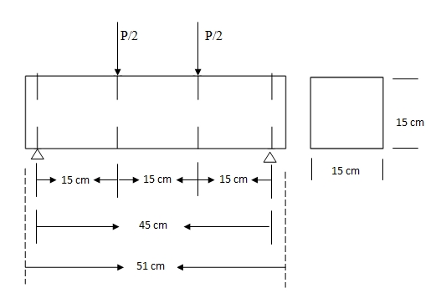

Gambar 1. Pengujian Modulus Runtuh
Metode pengujian ketahanan kejut (Impact Resistance) sesuai dengan standart ASTM - D1557 seperti berikut ini :
1. Ambil benda uji, kemudian permukaan benda uji dikeringkan (saturated surface dry).
2. Tentukan berat dan ukuran benda uji.
3. Letakan benda uji diatas bidang datar, upayakan alas yang digunakan tidak dapat bergerak atau bergeser.
4. Tempatkan alat impact di pusat benda uji pada diameter 10 cm.
5. Kemudian melakukan pembebanan impact mulai dari tengah, dilanjutkan dengan pembebanan impack searah jarum jam hingga benda uji tersebut mengalami retak yang pertama kali dan sampai benda uji tersebut pecah. Pecahnya benda uji merupakan nilai ketahanan benda uji tersebut terhadap beban impact.
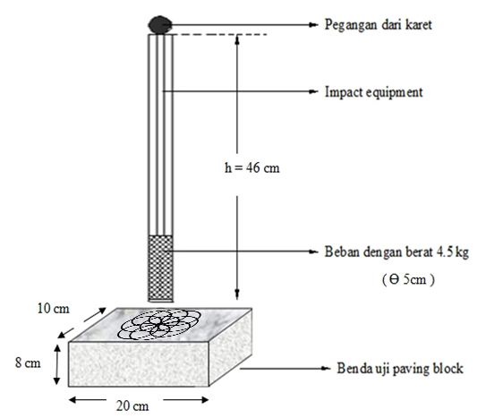

Gambar 2. Pengujian Beban Impact
HASIL DAN PEMBAHASAN

Analisis Bahan
Hasil pemeriksaan bahan dapat dilihat pada Tabel 3 dan Tabel 4:
Tabel 3 Hasil pemeriksaan agregat halus
No | Pemeriksaan |  | Nilai
1 | Berat Jenis | Kondisi SSD | 2,542
1 | Berat Jenis | Kondisi Kering | 2,529
2 | Berat satuan | Lepas (gr/cm³) | 1,385
2 | Berat satuan | Padat (gr/cm³) | 1,591
3 | Gradasi Butiran | Modulus kehalusan | 3,7651
4 | Kadar lumpur | (%) | 4,704
Tabel 4 Hasil pemeriksaan pelepah pohon aren
No | Pemeriksaan | Nilai
1 | Berat satuan Volume (gr/cm³) | 0,69
2 | Kuat tarik sejajar serat ( MPa) | 88,89

Secara umum agregat halus memenuhi standart sebagai agregat normal, sehingga bahan tersebut memenuhi syarat untuk membuat beton struktur.
Hasil analisis gradasi agregat pasir diperoleh pasir yang digunakan termasuk pada daerah II yaitu pasir agak kasar, dimana pasir dalam kondisi ini sangat banyak digunakan sebagai material pada paving block. Dari hasil analisis gradasi pasir yang telah dilakukan didapatkan nilai modulus halus butirnya sebesar 3,7651 dan memenuhi persyaratan modulus kehalusan butiran untuk pasir sebesar 1,5 - 3,8 (Tjokrodimuljo, 1996).

Gambar 3. Gradasi Agregat Halus
Berat Volume Pelepah Pohon Aren
Pada pemeriksaan Berat volume pelepah pohon aren yang dilakukan dalam 5 kali pemeriksaan, didapatkan rata-rata berat volume pelepah pohon aren adalah 0,69 gr/cm³.
Kuat Tarik Pelepah Pohon Aren
Pengujian kuat tarik pelepah pohon aren dilakukan dalam 4 kali percobaan. Hasil pengujian menunjukkan kuat tarik berturut-turut adalah 87,34 Mpa , 96,20 Mpa, 81,82 Mpa dan 90,19 Mpa. Rata-rata kuat tarik pelepah pohon aren adalah 89 Mpa.
Pengujian Modulus Runtuh
Nilai Modulus Runtuh yang di pergunakan adalah nilai modulus runtuh rata-rata yang di peroleh pada pengujian benda uji setelah mencapai umur 28 hari dengan alat Flexural and Transversting Machine, dimana ukuran benda uji adalah 510 mm x 150 mm x 150 mm, benda uji dibuat sebanyak 3 buah untuk masing-masing proporsi serat pelepah pohon aren. Pembebanan pada benda uji diletakkan pada 1/3 bentang. Pengujian modulus runtuh pada semua benda uji mengalami runtuh pada 1/3 bagian tengah bentang. Hasil pengujian modulus runtuh dapat di lihat pada gambar 3.
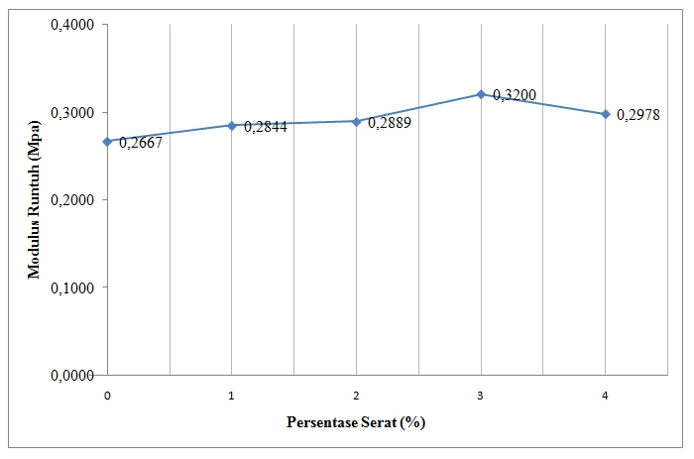

Gambar 4. Hubungan modulus runtuh dengan konsentrasi serat
Pada gambar diatas dapat dilihat bahwa benda uji dengan serat pelepah pohon aren secara umum memiliki nilai modulus runtuh (MR) yang lebih tinggi dari benda uji tanpa serat pelepah pohon aren. Nilai modulus runtuh maksimum dicapai pada presentase serat 3,0 %, sebesar 0,32 Mpa dan nilai modulus runtuh terendah diperoleh pada benda uji tanpa serat yang nilai modulus runtuhnya sebesar 0,2667 Mpa. Pada gambar diatas juga dapat dilihat bahwa setelah persentase serat 3,0% nilai modulus runtuh pada benda uji mengalami penurunan.semakin bertambah proporsi serat beton serat mengalami penurunan nilai modulus runtu.

Beban Impact
Pengujian beban impact dimaksudkan untuk menghitung ketahanan benda uji terhadap pukulan (blow) atau ketangguhan terhadap beban kejut. Besarnya ketahanan impact dinyatakan dengan banyaknya energi yang diperlukan untuk mematahkan benda uji yang dinyatakan dalam persamaan (3). Hasil pengujian pada berbagai variasi konsentrasi serat serabut kelapa pada panjang serat yang sama dapat dilihat pada Gambar 5.

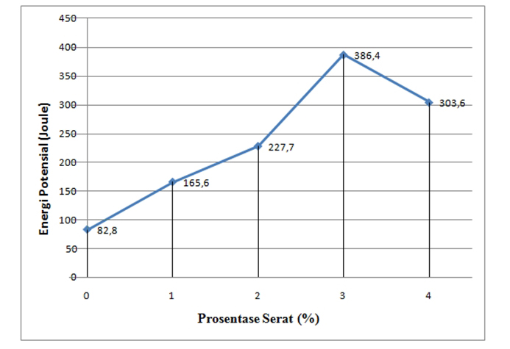

Gambar 5. Hubungan Energi Potensial, Jumlah Pukulan dan Konsentrasi Serat %

Berdasarkan Gambar 5 nampak bahwa secara umum paving block serat memiliki nilai Energi Potensial yang lebih tinggi bila dibandingkan dengan paving block tanpa serat, kecuali pada konsentrasi serat 4% justru mengalami penurunan. Nilai Energi Potensial tertinggi diperoleh pada paving block serat dengan proporsi penambahan serat 3,0%. Penurunan nilai Energi Potensial pada proporsi penambahan serat di atas 3,0% diduga diakibatkan oleh semakin banyak persen serat yang dimasukkan ke dalam adukan paving block akan semakin mengurangi volume paving block yang seharusnya diisi pasta semen, sehingga daya lekat antar masing-masing bahan penyusun beton kurang sempurna.
Pola keruntuhan yang terjadi pada paving block serat akibat beban impact diikuti dengan kehancuran pada tepi benda uji. Pola keruntuhan ditandai dengan adanya retak yang merata hampir di semua bidang benda uji dan tidak langsung memisahkan kedua bagian benda uji, keruntuhan yang demikian biasa disebut dengan keruntuhan yang daktail. Hal ini menunjukkan bahwa penambahan serat serabut kelapa ke dalam campuran paving block mempengaruhi kuat impact. Peran serat disini adalah sebagai salah satu penahan gaya yang berusaha membelah benda uji tersebut.
Sedangkan keruntuhan yang terjadi pada paving block tanpa serat tanpa adanya hancur pada tepi, secara tiba-tiba beton retak disusul dengan benda uji terbelah. Bahan yang demikian disebut bahan yang getas atau dengan kata lain pola keruntuhannnya adalah brittle fracture (pola pecah getas) yang ditandai dengan adanya retak yang cenderung tegak lurus dengan bidang panjang.

Kesimpulan
Dari hasil pengujian modulus runtuh dan beban impact paving block yang dilakukan di Laboratorium Struktur dan Bahan Fakultas teknik Universitas Mataram, maka dapat diambil beberapa kesimpulan sebagai berikut :
1. Dengan penambahan serat pelepah pohon aren pada campuran paving block dapat meningkatkan nilai modulus runtuh dan kuat beban impact yang lebih baik dari paving block tanpa serat pelepah pohon aren.
2. Dari semua proporsi benda uji untuk modulus runtuh dengan serat pelepah pohon aren yang ada, benda uji modulus runtuh dengan serat pelepah pohon aren 3,0% memiliki nilai modulus runtuh yang maksimum yaitu sebesar 0,3200 Mpa. Sedangkan benda uji modulus runtuh tanpa serat pelepah pohon aren memiliki nilai modulus runtuh sebesar 0,2667 Mpa, ini menunjukkan bahwa nilai modulus runtuh benda uji dengan serat pelepah pohon aren mengalami peningkatan nilai modulus runtuh sebesar 19,99 % jika dibandingkan dengan benda uji tanpa serat pelepah pohon aren.
3. Nilai kuat beban impact paving block berserat mengalami peningkatan yang signifikan jika dibandingkan dengan paving block tanpa serat. Kuat beban impact yang di peroleh pada paving block tanpa serat adalah 82,800 joule, sedangkan kuat beban impact paving block tertinggi diperoleh pada konsentrasi serat pelepah pohon aren 3,0 % dengan kuat beban impact sebesar 386,400 joule, ini berarti kuat beban impact paving block dengan serat pelepah pohon aren mengalami peningkatan sebesar 367% terhadap paving block tanpa serat pelepah pohon aren.
Saran
Saran yang dapat diberikan berdasarkan pengalaman dan hasil yang diperoleh pada penelitian ini adalah diperlukan penelitian lebih lanjut mengenai variasi panjang serat yang dibuat beragam/berbeda, sehingga perlu dilakukan penelitian lebih lanjut terutama menggunakan serat pelepah pohon aren sebagai serat pada campuran paving block.

DAFTAR PUSTAKA

Akmaludin, Wahyudi, M & Joedono, 1998, Penggunaan Serat Kelapa, Ijuk, Dan Jerami Sebagai Bahan Pengisi Campuran Beton bahan Paving block,Laporan Penelitian Universitas Mataram, Mataram.
Basri, M., 2004, Pengaruh Penambahan Serat Bambu Terawetkan Pada Campuran Bahan Terhadap Kuat Tekan dan Beban Impact Paving block, Skripsi S1, Fakultas Teknik, Universitas Mataram, Mataram.
Diposhudo, I., 1996, Struktur Beton Bertulang, Berdasarkan SK SNI T-15-1991-03, Departemen pekerjaan umumRI, Gramedia, Jakarta.
Erniati, M., 2010, Pengaruh Pemanfaatan Serat Serabut Kelapa Terhadap Perbaikan Sifat Mekanik Beton Normal, Spektrum Sipil, ISSN 1858-4896 19 Vol. 1, No. 1. 2010, Universitas Mataram.
Ghavami, K., 1990, Application of Bamboo as a Low-cost Constraction Material. In Rao, I.V.R, Gnanaharan, R & Shastry, C.B., Bamboos Current Research, The Kerala Forest Research Institute - India, and IDRC Canada.
Komarudin, A.R., 2004, Analisis Kualitas Pasir Muntilan Pasca Letusan Merapi Tahun 2001 Ditinjau Dari Tempat Pengambilan dan Musim Pengambilan, Skripsi S1, Fakultas Teknik, Universitas Negeri Semarang, Semarang.
Kusuma, G., 1994, Pedoman Pengerjaan Beton Berdasarkan SK SNI T-15-1991- 03, Erlangga, jakarta.
Liesse, W., 1980, Anatomy of Bamboo, Forest Research Institut, Dehra Dun.
Mulyono, T., 2004, Teknologi Beton, Andi Offset, Yogyakarta
Murdock, L, J., & Brook, K, M., (diterjemahkan oleh Ir. Stephanus Hendarko), 1991, Bahan dan Praktek Beton, Erlangga, Jakarta.
Nawy, E, G., 1990, Beton Bertulang, PT. ERESCO, Bandung.
Rahman, A, T., 2006, Pengaruh Penambahan Serat Bambu Terhadap Kekuatan Impact dan Modulus Runtuh Beton Beragregat Kasar Batuan Piroklastik Merah, Skripsi S1, Fakultas Teknik, Universitas Mataram, Mataram.
Sudarmoko, 1990, Beton Serat, Suatu bentuk beton baru, pusat Antar Universitas Ilmu Teknik Universitas Gajah Mada, Yogyakarta.
Suhendro, B., 1993, Pengaruh Fiber Kawat Pada Sifat-Sifat Beton, Prosiding Seminar Nasional hasil Penelitian Perguruan Tinggi, Depdikbud, Dikjen Dikti, Direktorat Pembinaan Penelitian & Pengabdian Pada Masyarakat, H. 352-365
Suherman, W., 1987, Pengetahuan Bahan, Institut Teknologi Sepuluh November, Surabaya.
Tjahyati, H., 1990, Penggunaan Block Terkunci pada perkerasan jalan (Paving block), Jurnal Informasi Teknik No.7. 1990, DPU Pengairan, Bekasi.
Tjokrodimuljo, K., 1996, Teknologi Beton, Naviri, Yogyakarta.

